Dílčí smlouva č. 12 na poskytování poradenských SLUŽEB
(dále jen „Dílčí smlouva“)

uzavřená podle zákona č. 134/2016 Sb., o zadávání veřejných zakázek, ve znění pozdějších předpisů (dále jen „ZZVZ“) a podle § 1746 odst. 2 zákona č. 89/2012 Sb., občanský zákoník, ve znění pozdějších předpisů (dále jen „občanský zákoník“)

Smluvní strany:

Objednatel: Česká republika – Ministerstvo práce a sociálních věcí
se sídlem: Na poříčním právu 1/376, 128 01 Praha 2
IČO: 00 55 10 23
zastoupená: Ing. Karlem Trpkošem, vrchním ředitelem sekce informačních technologií
bankovní spojení: Česká národní banka
č. účtu: 19-2229001/0710
ID datové schránky: sc9aavg
(dále jen „Objednatel“)

a

Poskytovatel: Ernst & Young, s.r.o.
se sídlem: Na Florenci 2116/15, 110 00 Praha 1
IČO: 26705338
DIČ: CZ26705338
bankovní spojení: neveřejný údaj
zastoupen: Ing. Petrem Plecháčkem, na základě plné moci
zapsaný v obchodním rejstříku vedeném Městským soudem v Praze, oddíl C, vložka 108716
(dále jen „Poskytovatel“)

(Objednatel a Poskytovatel společně též jako „Smluvní strany“ a/nebo jednotlivě jako „Smluvní strana“)

Smluvní strany, vědomy si svých závazků v této Dílčí smlouvě obsažených a s úmyslem být touto Dílčí smlouvou vázány, dohodly se na následujícím znění Dílčí smlouvy:

- ÚVODNÍ USTANOVENÍ
  - Objednatel a Poskytovatel uzavřeli dne 20. 7. 2023 Rámcovou dohodu na poskytování poradenských služeb (dále jen „Rámcová dohoda“), jejímž účelem je zajištění odborných poradenských služeb.
  - Podpisem Rámcové dohody se tak Poskytovatel zavázal Objednateli poskytovat služby definované v čl. 3 Rámcové dohody, a to za podmínek stanovených v této Dílčí smlouvě a v Rámcové dohodě.
  - Objednatel postupem dle čl. 4 Rámcové dohody zaslal Poskytovateli Výzvu k podání nabídek, přičemž jeho nabídku vyhodnotil jako ekonomicky nejvýhodnější a uzavřením této Dílčí smlouvy mu na základě Rámcové dohody zadává příslušnou veřejnou zakázku.
  - Není-li v Dílčí smlouvě stanoveno jinak nebo neplyne-li z povahy věci jinak, mají veškeré pojmy definované v Rámcové dohodě a použité v Dílčí smlouvě stejný význam jako v Rámcové dohodě.
- PŘEDMĚT SMLOUVY
  - Poskytovatel se Dílčí smlouvou zavazuje poskytnout plnění spočívající v zajištění kapacit IT odborníků na poskytování odborných poradenských služeb pro projekt Jednotné měsíční hlášení zaměstnavatelů. Cílem tohoto projektu je s využitím digitalizace eliminovat významnou část administrativní zátěže, která je nyní kladena na zaměstnavatele a vytvořit jim jednoduché, uživatelsky příjemné prostředí pro sběr ze strany státu požadovaných informací. V rámci přípravných prací byla realizována analytická fáze, na základě které bude uskutečněna druhá fáze, tj. fáze implementační.
  - Poskytovatel se Dílčí smlouvou zavazuje poskytnout plnění spočívající v plnění osob pro výše uvedené plnění na následujících pozicích s následujícím předpokládaným rozsahem člověkodnů (MD) pro jednotlivé pozice:
  - Senior manager – předpokládaný rozsah je 180 MD (1 FTE)
  - Senior konzultant – předpokládaný rozsah je 100 MD (1 FTE)
Dále je předmět smlouvy a popis činností jednotlivých poptávaných pozic definován v Příloze č. 1 této Dílčí smlouvy (dále jen „Služby“).
  - Výše uvedené počty MD u jednotlivých rolí představují předpokládané počty MD pro realizaci plnění dle Dílčí smlouvy. Objednatel je oprávněn poptávat služby v rámci jednotlivých rolí dle svých aktuálních potřeb, tj. poptávat jednotlivé role v nižším či vyšším rozsahu pro dané role, než je stanovený předpokládaný počet.
  - Poskytovatel se zavazuje poskytovat plnění dle této Dílčí prostřednictvím členů realizačního týmu uvedeného v Příloze č. 2 této Dílčí smlouvy. Odpovídajícím náhradníkem člena realizačního týmu je osoba s přinejmenším stejnou kvalifikací a stejný bodovým ohodnocením dle stanoveného způsobu hodnocení v rámci Výzvy k podání nabídek na uzavření této Dílčí smlouvy jako nahrazovaný člen. Pro náhradu či výměnu člena realizačního týmu pro plnění Dílčí smlouvy se použije odst. 3.10 Rámcové dohody ve znění Dodatku č. 1 obdobně a pro porušení této povinnosti odst. 15.4 Rámcové dohody.
  - Objednatel se Dílčí smlouvou zavazuje zaplatit Poskytovateli za Služby cenu určenou v souladu s čl. 6 Rámcové dohody (dále jen „Cena“).
  - Smluvní strany se zavazují poskytnout si navzájem součinnost nezbytnou k řádnému splnění jejich povinností dle této Dílčí smlouvy.
- CENA ZA POSKYTNUTÍ SLUŽEB
  - Cena za poskytování Služeb je stanovena jako cena za jeden člověkoden (tj. 8 hodin) s ohledem na požadovaný typ dílčího plnění v rámci objednané Služby v Kč bez daně z přidané hodnoty (dále jen „DPH“), která bude účtována v zákonem stanovené výši. Ceny za poskytování Služeb za jednotlivé typy dílčích plnění jsou uvedeny v Příloze č. 2 této Dílčí smlouvy.
  - Smluvní strany se dohodly, že cena za celý předmět plnění dle čl. 2 této Dílčí smlouvy nepřesáhne částku 2 956 000,- Kč bez DPH.
  - Cena za poskytnutí Služeb byla stanovena v souladu s jednotkovými cenami za příslušné role Služby uvedené v Rámcové dohodě a v nabídce na uzavření této Dílčí smlouvy, na základě ceny za jeden (1) člověkoden a počet člověkodní nutných k řádnému poskytnutí Služeb.
  - Ostatní podmínky vztahující se k platbě ceny za Služby poskytnuté Poskytovatelem dle této Dílčí smlouvy, jakož i lhůta splatnosti, jsou uvedeny v čl. 6 Rámcové dohody.
- DOBA TRVÁNÍ DÍLČÍ SMLOUVY
  - Tato Dílčí smlouva se uzavírá na dobu určitou, a to na dobu 12 měsíců od dne nabytí účinnosti této Dílčí smlouvy, případně do vyčerpání stanovené maximální částky uvedené v odst. 3.2 této Dílčí smlouvy, podle toho, která z uváděných skutečností nastane dříve.
- ZÁVĚREČNÁ USTANOVENÍ
  - Dílčí smlouva nabývá platnosti dnem jejího podpisu oběma smluvními stranami a účinnosti dnem jejího uveřejnění dle zákona č. 340/2015 Sb., o zvláštních podmínkách účinnosti některých smluv, uveřejňování těchto smluv a o registru smluv.
  - Práva a povinnosti smluvních stran, které nejsou upraveny v Dílčí smlouvě, se řídí Rámcovou dohodou. V případě rozporu mezi Dílčí smlouvou a Rámcovou dohodou se použijí ustanovení Dílčí smlouvy, ledaže by z Rámcové dohody či z příslušných právních předpisů vyplývalo jinak.
  - Dílčí smlouva spolu s příslušnými ustanoveními Rámcové dohody představuje úplnou dohodu smluvních stran o předmětu Dílčí smlouvy.
  - Nedílnou součást Dílčí smlouvy tvoří tyto přílohy:
Příloha č. 1: Specifikace předmětu plnění
Příloha č. 2: Realizační tým Poskytovatele a Cena za poskytnutí Služeb
  - Dílčí smlouva je uzavřena elektronicky, tj. prostřednictvím uznávaného elektronického podpisu ve smyslu zákona č. 297/2016 Sb., o službách vytvářejících důvěru pro elektronické transakce, ve znění pozdějších předpisů, opatřeného časovým razítkem.

Smluvní strany prohlašují, že si Dílčí smlouvu přečetly, že s jejím obsahem souhlasí a na důkaz toho k ní připojují svoje podpisy.

Objednatel  V Praze dne elektronického podpisu | Poskytovatel  V Praze dne elektronického podpisu
........................................................................  Česká republika – Ministerstvo práce a sociálních věcí | ........................................................................  Ernst & Young, s.r.o.

Příloha č. 1 – Specifikace předmětu plnění
Věcný popis (specifikace)
Předmětem plnění dle této Dílčí smlouvy je zajištění kapacit IT odborníků na poskytování odborných poradenských služeb pro projekt Jednotné měsíční hlášení zaměstnavatelů (dále také jen „JMHZ“). Cílem tohoto projektu je s využitím digitalizace eliminovat významnou část administrativní zátěže, která je nyní kladena na zaměstnavatele a vytvořit jim jednoduché, uživatelsky příjemné prostředí pro sběr ze strany státu požadovaných informací. V rámci přípravných prací byla realizována analytická fáze na základě, které bude uskutečněna druhá fáze, tj. fáze implementační.
Pozice | Popis
Senior manager | - Řídí dodávku řešení JMHZ na straně MPSV a dle pokynů řídícího výboru;  - provádí řízení projektu a je zodpovědný za organizaci činností teamu;  - koordinuje činnost konzultantů a řeší případné konflikty, vyhodnocuje navržené alternativy a předkládá finální stanovisko řídícímu výboru;  - je garantem kvality výstupů ve vztahu k řídícímu výboru a řeší veškeré výtky na kvalitu dodaných výstupů;  - dbá na efektivní využití všech jím řízených zdrojů a průběžně je optimalizuje;  - definuje a s řídícím výborem potvrzuje obsah požadovaných výstupů, je zodpovědný za správný přenos těchto informací na jím řízený tým.
Senior konzultant | - Poskytuje administrativní podporu programové manažerce JMHZ;  - připravuje zápisy z jednotlivých jednání a dle pokynů svolává tato jednání, organizuje kalendář projektu, finalizuje prezentace a poskytuje další běžnou podporu dle požadavku programové manažerky.

Technický popis, výkresy, schémata (technická zpráva, nákres, obrázky)
Níže jsou popsány požadavky na development aktivity, respektive development tým:
Development tým projektu má za úkol do září 2024 dodat vývojové aktivity a následně poskytovat podporu do konce prosince 2024. V jeho složení se nachází vývojový tým, který se specializuje na vytváření a implementaci nových funkcionalit a vlastností dle požadavků projektu. Jeho úzká spolupráce s týmem produktového managementu a analytiků je klíčová pro porozumění uživatelským požadavkům a úspěšnou realizaci projektu.

- Motivační schéma
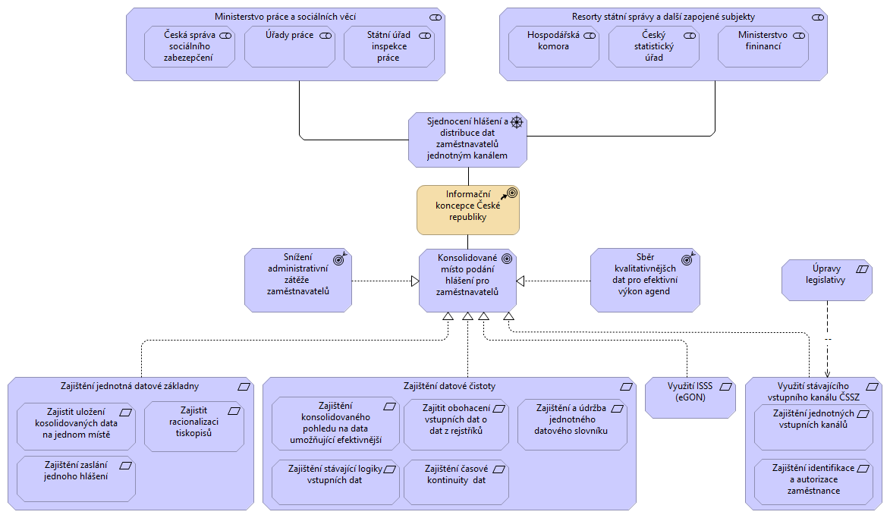
- Business schéma
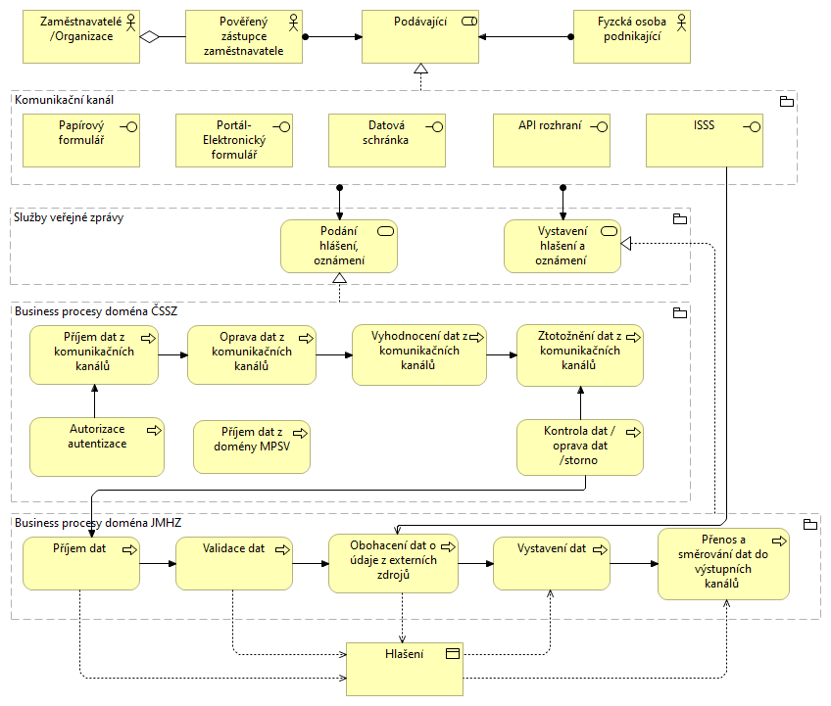
- Aplikační schéma
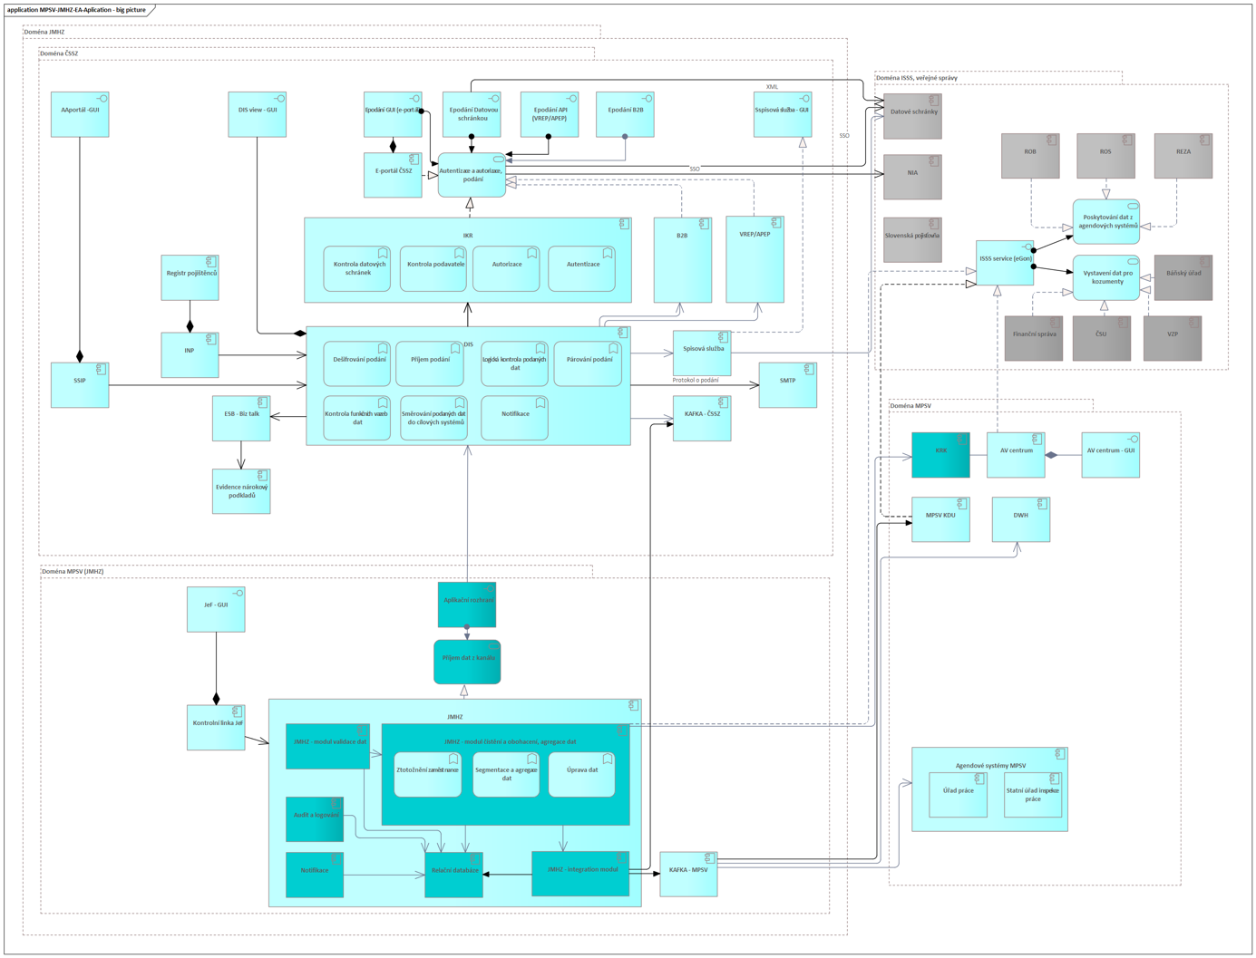

Aplikační schéma – očekávané vývojové aktivity
V rámci domény MPSV (JMHZ) viz schéma se očekává základní dělení na:
- vývojové aktivity integrační,
- vývojové aktivity zpracování dat,
- vývojové aktivity spojené s přípravou uživatelského rozhraní.
      - Vývojové aktivity integrační
V rámci vývoje integrací je třeba připravit procesy pro přenos dat od poskytovatelů dat z domény
ČSSZ, uvažuje se asynchronní přenos. Pravděpodobná je však i potřeba přípravy synchronních přenosů pro dílčí datovou výměnu pro specifické potřeby, které budou v projektu vydefinovány. Integrační tým bude zajišťovat také integraci na služby ISSS, případně přípravu služeb, které se budou publikovat přes ISSS. V pro větší objemy dat je v současné době uvažován model, kdy data přes ISSS by byla předávána formou push zprávy s kontextem připravených dat a následnou pull komunikací pro stažení. Budou však pravděpodobně existovat i integrace přes ISSS, které budou řešit operativní získávání dat z JMHZ.
      - Vývojové aktivity zpracování dat
V doméně MPSV (JMHZ) se předpokládá hlavní datové uložiště aplikace JMHZ. Pro většinu dat bude primárním místem dat právě JMHZ, mohou však existovat výjimky. Předpokládá se příprava databází, které budou držet surová vstupní data a následně databází, které budou připravovat finální podobu dat. Lze předpokládat, že do finální podoby se data dostanou po obohacení z dalších zdrojů jako např. ISSS a po ETL transformacích. Dále bude v rámci aktivit zpracování dat potřeba data přenášet do DWH (ADS) a do ODS.
      - Vývojové aktivity spojené s přípravou uživatelského rozhraní
V současné době je uvažováno, že bude připraveno uživatelské rozhraní pro náhled a kontrolu dat JMHZ. Složitější operace přes uživatelské rozhraní JMHZ nejsou pravděpodobné, ale mohou být pro specifické případy definovány v pozdější fázi.
- Souhrn aktuálních předpokladů pro práci development týmu
Development tým bude navazovat na výstupy analytických týmů, které připraví popis procesů, které bude aplikace JMHZ řešit a technické výstupy ve struktuře:
- Schéma architektury JMHZ
  - Popis komponent zapojených do procesů JMHZ
  - Popis dopadu (nová, změna, bez dopadu)
  - Rozdělení komponent do domén
  - Popis funkcí očekávaných v daných komponentách
  - Master data management koncept – určení primárních systémů pro jednotlivá data
- Data
  - Konsolidace datového slovníku (vyjasnění otevřených bodů, tj. doplnění chybějících informací, zjištění vazeb mezi proměnnými a hlášeními)
  - Rozdělení datové věty na logické entity včetně vlastností a entitního modelu
  - Jednoznačné rozdělení na typy hlášení včetně povinností (pro zaměstnavatele)
  - Definice data setů pro konzumenty včetně transformačních pravidel
- Rozsah
  - Definice funkčních/nefunkčních požadavků na řešení JMHZ ve vazbě na to-be procesy
  - Definice MVP (pilot, po pilotu, backlog pro další fáze)
- Sekvenční diagramy na základě to-be procesů
  - Popis navrhovaných sekvencí interakcí mezi komponentami
  - Vazba vstupních a výstupních dat v procesů (př.: co vstupuje do procesu registrace zaměstnance, co je na výstupu)

Ve spolupráci s vývojovým týmem bude dopracováno:
- Popis delivery modelu JMHZ
  - Strategie delivery za jednotlivé oblasti
  - Strategie testování
  - Strategie pilotu, rolloutu řešení

Příloha č. 2 – Realizační tým Poskytovatele a Cena za poskytnutí Služeb
Pozice | Jméno | Min. jednotka pro objednání | Cena  v Kč bez DPH
Senior manager | neveřejný údaj | 1 člověkoden (MD) | 12 200,-
Senior konzultant | neveřejný údaj | 1 člověkoden (MD) | 7 600,-

